12 советов как повысить самооценку
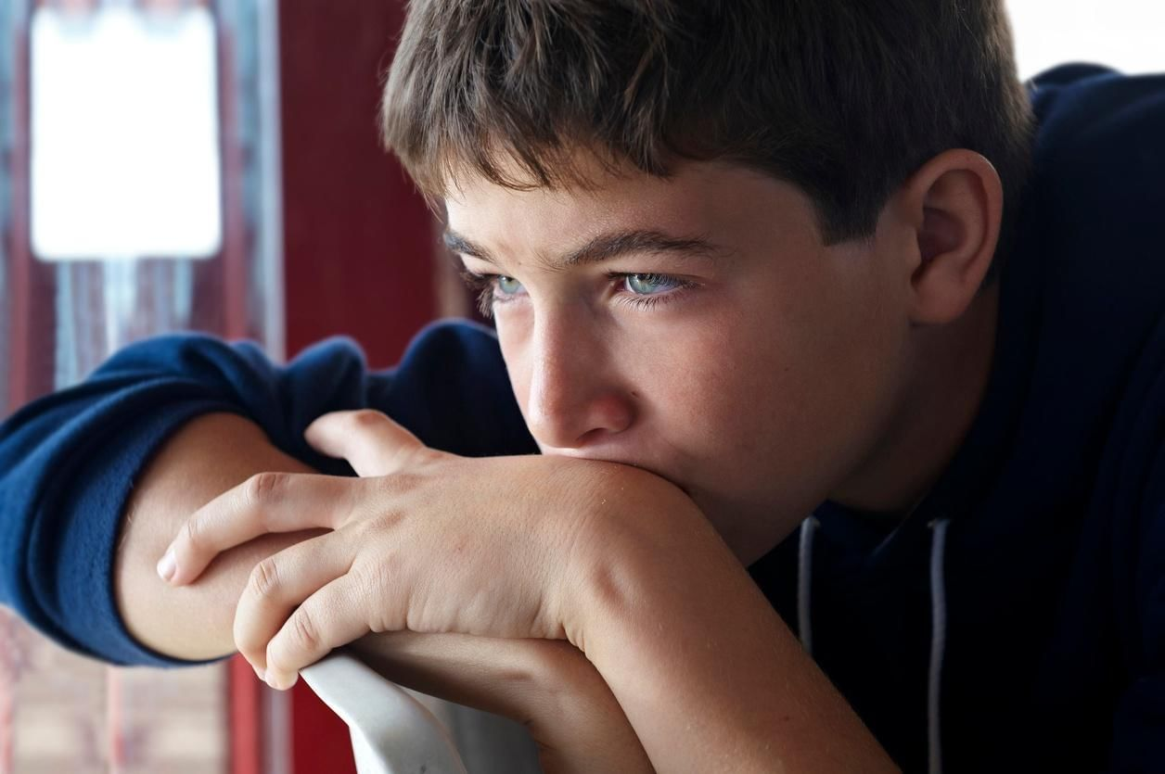
Уровень самооценки влияет на все поступки человека. Чаще всего самооценка личности бывает занижена, то есть реальные возможности человека выше, чем представления человека о своих возможностях. Обычно это связано с тем, что формирование самооценки происходит, в основном, в детстве, когда возможности человека развиты слабо. Кроме того, серьезное влияние оказывает негативное окружение. Конечно, встречаются случаи, когда у человека завышенная самооценка, но, на мой взгляд, это характерно только для очень молодых людей. А для взрослых людей характерна обратная ситуация.
Повысить самооценку вполне реально, хотя это часто довольно медленный процесс. Однако сознательные попытки в формировании самооценки могут быть полезны практически каждому.
Как повысить самооценку и уверенность в себе? Здесь 12 советов, которые помогут в этом:
1. Прекратите сравнивать себя с другими людьми. Всегда будут люди, у которых чего-то больше, чем у вас, и есть люди, у которых этого меньше, чем у вас. Если вы будете заниматься сравнениями, то всегда будете иметь перед собой слишком много оппонентов или противников, которых вы не можете превзойти.
2. Прекратите ругать и порицать себя. Вы не сможете развить высокий уровень самооценки, если повторяете негативные высказывания в отношении себя и своих способностей. Говорите ли вы о своем внешнем виде, своей карьере, отношениях, финансовом положении или любых других аспектах вашей жизни, избегайте самоуничижительных комментариев. Коррекция самооценки прямо связана с вашими высказываниями о себе.
3. Принимайте все комплименты и поздравления ответным «спасибо». Когда вы отвечаете на комплимент чем-то вроде: «да ничего особенного», вы отклоняете этот комплимент и одновременно посылаете себе сообщение о том, что не достойны похвалы, формируя заниженную самооценку. Поэтому принимайте похвалу, не принижая свои достоинства.
4. Используйте аффирмации (утверждения) для того, чтобы повысить самооценку. Поместите на каком-нибудь часто используемом предмете, например, пластиковой карточке или кошельке утверждение вроде: «я люблю и принимаю себя» или «я привлекательная женщина и заслуживаю в жизни самого лучшего». Пусть это утверждение всегда будет с вами. Повторяйте утверждение несколько раз в течение дня, особенно перед тем, как лечь спать и после того, как проснетесь. Всякий раз, когда вы повторяете аффирмацию, почувствуйте положительные эмоции в отношении аффирмации. Таким образом эффект воздействия будет значительно усилен.
5. Используйте семинары, книги, аудио и видеозаписи, посвященные повышению самооценки. Любая информация, допускаемая вами в свой разум, пускает там корни и влияет на ваше поведение. Доминирующая информация влияет на ваши поступки доминирующим образом. Если вы смотрите негативные телевизионные программы или читаете в газетах криминальную хронику, скорее всего ваш настрой будет склоняться в циничную и пессимистическую сторону. Точно так же, если вы будете читать книги или слушать программы, позитивные по своей природе и способные повысить самооценку, вы будете приобретать качества от них.
6. Старайтесь общаться с позитивными и уверенными в себе людьми, готовыми вас поддержать. Когда вы окружены негативными людьми, которые постоянно подавляют вас и ваши идеи, ваша самооценка понижается. С другой стороны, когда вас принимают и поощряют, вы чувствуете себя лучше и ваша самооценка личности растет.
7. Сделайте список ваших прошлых достижений. Это не должно обязательно состоять из чего-то монументального. Список может включать небольшие победы, например: научились кататься на сноуборде, получили водительские права, начали регулярно посещать спортзал и т.д. Регулярно просматривайте этот список. Читая свои достижения, попробуйте закрыть глаза и вновь почувствовать удовлетворение и радость, которую вы когда-то испытали.
8. Сформируйте список ваших положительных качеств. Вы честны? Бескорыстны? Полезны для других? Креативны? Будьте к себе благосклонны и запишите по крайней мере 20 своих положительных качеств. Как и с предыдущим списком важно просматривать этот список почаще. Многие люди фокусируются на своих недостатках, подкрепляя там самым заниженную самооценку, и затем удивляются, почему в их жизни все не так хорошо, как хотелось бы. Начните концентрироваться на своих достоинствах, и у вас станет гораздо больше шансов для достижения того, чего вы хотите.
9. Начните больше давать другим. Я говорю не о деньгах. Здесь подразумевается отдача самого себя в виде поступков, которыми вы можете помочь другим или позитивного поощрения других. Когда вы делаете что-то для других, вы начинаете чувствовать себя более ценным индивидуумом, а ваши самооценка и настроение повышаются.
10. Старайтесь заниматься тем, что вам нравится. Трудно испытывать в отношении себя позитивные чувства если ваши дни проходят на работе, которую вы презираете. Самооценка процветает, когда вы заняты работой или какой-либо другой активной деятельностью, которая приносит вам удовольствие и дает возможность почувствовать себя более ценными. Даже если ваша работа не вполне устраивает вас, вы можете посвятить свободное время каким-то своим увлечениям, которые приносят вам радость.
11. Будьте верны себе. Живите своей собственной жизнью. Вы никогда не будете себя уважать, если не будете проводить свою жизнь так, как вы хотите ее проводить. Если вы принимаете решения, основанные на одобрении ваших друзей и родственников, вы не верны себе и у вас будет низкая самооценка.
12. Действуйте! Вы не сможете развить в себе высокий уровень самооценки, если будете сидеть на месте и не принимать возникающие перед вами вызовы. Когда вы действуете, независимо от получаемого результата, растет ваше чувство самоуважения, вы чувствует более приятные ощущения в отношении самого себя. Когда же вы медлите с действиями из-за страха или какого-то другого беспокойства, вы будете чувствовать только расстройство и грустные ощущения, что, конечно, приведет к снижению самооценки.
Вы уникальная личность, с огромными возможностями, с огромным потенциалом. По мере того, как ваша самооценка будет расти, ваши истинные способности будут раскрываться. Вы начнете принимать на себя больший риск и не бояться отказа; вы не будете ориентироваться на одобрение других людей; ваши взаимоотношения будут намного полезней как для вас, так и для других; вы будете делать то, что приносит вам радость и удовлетворение. Что наиболее важно, высокая самооценка принесет вам душевное спокойствие, и вы действительно по настоящему оцените самого себя.
Низкая, (кстати, как и высокая) самооценка человеку очень сильно мешает по жизни. Самооценка должна быть адекватной. Что делать тому, у кого она оказалась низкой в силу каких-либо не всегда зависящих от него причин? Как ему, наконец, зажить нормальной достойной его жизнью? ВсеОтветы.ру дадут вам несколько очень простых, но важных советов о том, как повысить самооценку.
Откуда берется низкая самооценка?
Первая и основная причина – это воспитание. Родители очень часто упрекают своих детей за все что можно и что нельзя. В такой ситуации у ребенка очень легко создается ощущение, что он все на свете делает неправильно. Если в позднем детстве или в юности это ощущение человеку победить не удается, то он переносит с собой низкую самооценку во взрослую жизнь, а это уже по-настоящему страшно и опасно. Человек никогда не сможет достичь чего-то серьезного в жизни, если он себя не ценит.
Вторая причина не так часто, но тоже встречается. Есть люди с мягким и нерешительным характером, легко убеждаемые и «ведомые» во всех смыслах. Такому человеку достаточно в грубой или резкой форме сказать, что он ничего не стоит или ничего из себя не представляет, как его самооценка упадет до нуля. В этом случае, самооценка поднимается таким же способом, т.е. человеку уверенно и четко говорят, что он на самом деле очень «хороший».
Способы, как повысить самооценку
- Никогда не зацикливайтесь и не думайте все 24 часа в сутки о том, что у вас низкая самооценка – она от этого ни на один пункт не поднимется. Есть такое правило в жизни, что нужно перестать чего-то хотеть, чтобы это что-то произошло. Повышения самооценки это касается на 200%!
- Когда вам непонятна задача, обязательно её уточните. Будет лучше, если вас воспримут глупцом только один раз, чем будут считать таковым при каждой встрече.
- Не будьте человеком, который недоволен всем и вся. Старайтесь смотреть на мир оптимистичнее. Вообще низкая самооценка чаще всего бывает именно у пессимистов. Поэтому один из способов, как повысить самооценку – это стать оптимистом.
- Любое сравнение вредит самооценке. Не сравнивайте себя с известными и успешными людьми. Очков в копилку собственной значимости это не добавит. И потом, вы ведь не знаете через какие трудности в жизни прошли эти люди, чтобы достичь того успеха, который у них сейчас есть. Тогда зачем себя с ними сравнивать?
- Научитесь отвечать за свои слова и гордо воспринимать все с вами происходящее. Тут мужество нужно. Не оправдывайтесь, если совершили ошибку. Принимайте это как должное, даже если это очень тяжело. Внутренняя твердость, неуступчивость и высокая самооценка – это то, что всегда рядом.
- Никогда и ничего не бойтесь. Лучше продумайте все свои действия до самого конца, если вдруг произойдет самое страшное событие на свете. Это поможет вам психологически пережить эту ситуацию и стать увереннее в себе.
- Благотворительность – великолепный способ поверить в себя. Найдите в интернете благотворительный фонд, переведите туда немного денег, и ощутите собственную ценность для общества. Это один из лучших способов, как повысить самооценку.
- Позвольте себе несовершенство. Простите себе свои недостатки, примите себя таким, какой вы есть. Не зацикливайтесь на своих отрицательных чертах (они есть у всех), а сделайте упор, наоборот на свои сильные стороны (они тоже есть у всех). Все это позволит вам воспринимать себя адекватнее и в итоге стать еще увереннее.
- Измените свой круг общения. Вам нужны позитивные и уверенные в себе люди, которые чего-то достигли, у которых есть цели, движение и вера в будущее. Окружение оказывает слишком большое влияние на человека, чтобы им можно было пренебрегать.
- Делайте то, что вам нравится, что вам приятно. Пусть вас увлекает сам процесс и полученный результат. Это создаст прекрасное настроение и поможет вам поверить в себя!

Составила материал: педагог-психолог МАОУ «СОШ №4» Аскерова С.А.

